E-TUND – KOHTUME ÜHISES VIRTUAALSES KLASSIRUUMIS
TUNNIKAVA #441

Tunni teema: | Kuidas saan mina elurikkust suurendada?
Külalisõpetaja: | Tuul Sepp, Tartu Ülikooli kaasprofessor
Õpilased: | 1.–3. klass
Tunni õpieesmärk: | Õpilane teab, mis on elurikkus, milleks seda vaja on ning kuidas ise elurikkust suurendada.
Seos RÕK-iga: | rohepädevus, sotsiaalne ja kodanikupädevus
45-minutilise tunni ülesehitus: | 5 min 20 + 5 min 20 min  ettevalmistus ja häälestus ülekanne + küsimused ja vastused külalisõpetajaga õpilaste iseseisev töö klassis
Tunni ettevalmistus  õpetajatele ja õpilastele: | Vajalikud vahendid video vaatamiseks: arvuti, internetiühendus, kõlarid, projektor.  - Palun avage arvuti, projektor ja e-tunni YouTube'i link.  - Logige võimalusel sisse YouTube'i keskkonda, et saaksite anda märku oma klassi liitumisest tunniga ja edastada õpilaste küsimusi.  - Kontrollige kõlareid, et heli oleks kosta kogu klassiruumis.  - Et edastada õpilaste küsimusi otseülekande ajal, vajutage vasakus allservas olevale YouTube’i nupule, mis avab video uues aknas koos vestlusaknaga küsimuste jaoks (järelvaatamisel pole seda vaja teha):  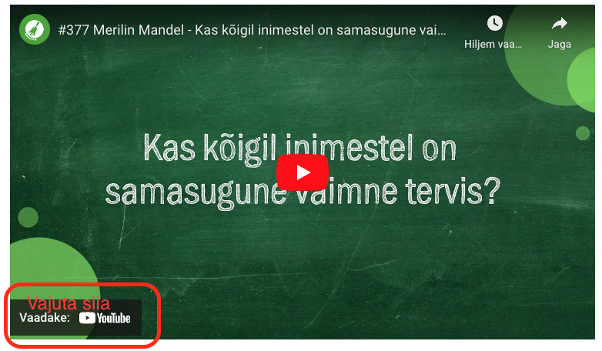  ETTEVALMISTUS E-TUNNIKS  - Tutvuge õpilaste töölehega. NB! Kui soovite töölehte oma klassi jaoks kohendada, muutke DOCX failis olevat töölehte just teie klassile sobivaks kustudades või lisades ülesandeid. Siis printige tööleht ja jagage vajalik õpilastele.
Tunni teema taust: | Juba varsti tähistatakse noorte laulu- ja tantsupidu, mis pöörab sellel aastal eriliselt tähelepanu looduskeskkonna hoidmisele ja väärtustamisele. Seda näeb juba kasvõi juhtmõttest “Püha on maa”. XIII noortepeo korraldajad innustavad kõiki üle Eesti märkama enda ümber elurikkust ja seda ka ise juurde looma. Aga mis on üldse elurikkus ja miks on seda vaja? Kuidas igaüks meist saab elurikkust suurendada? Sellest räägib e-tunnis Tartu Ülikooli kaasprofessor Tuul Sepp.
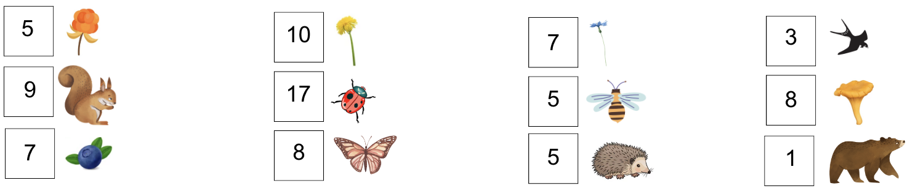
Häälestus ja ülesanne video ajaks  5 min | Paluge õpilastel panna töölehele kirja, mida nende arvates elurikkus tähendab. Paluge õpilastel oma vastused ette lugeda ja arutlege teema üle ühiselt klassiruumis.
Otseülekande vaatamine ja küsimuste esitamine  20 min | KÜSIMUSTE ESITAMINE KÜLALISÕPETAJALE  Youtube’i vestlusesse ootame koolidelt küsimusi külalisõpetajale vormis:  Kaari 12. klass, Kurtna Kool. Kuidas saada presidendiks?  Õpetaja küsib õpilastelt ja valib välja parimad küsimused. Õpetaja või üks õpetaja poolt  määratud õpilane kirjutab küsimused YouTube'i vestlusaknasse.  Kui õpilased jälgivad tundi oma seadmest, siis leppige õpilastega enne tundi kokku  YouTube’i vestluses osalemise reeglid. Reeglite õpetamiseta õpilasi Youtube’i lasta ei  tohi, sest õpilased hakkavad tundi segama. Kui vestlus muutub liialt segavaks, suletakse vestlus ja küsimusi esitada ei saa. Palun hoiatage oma õpilasi, et võib juhtuda, et kõigile küsimustele ei jõua otseülekandes vastata. Mida varem jõuate küsimused saata, seda suurema tõenäosusega jõuame vastata.
Õpilaste iseseisev  töö  20 min | 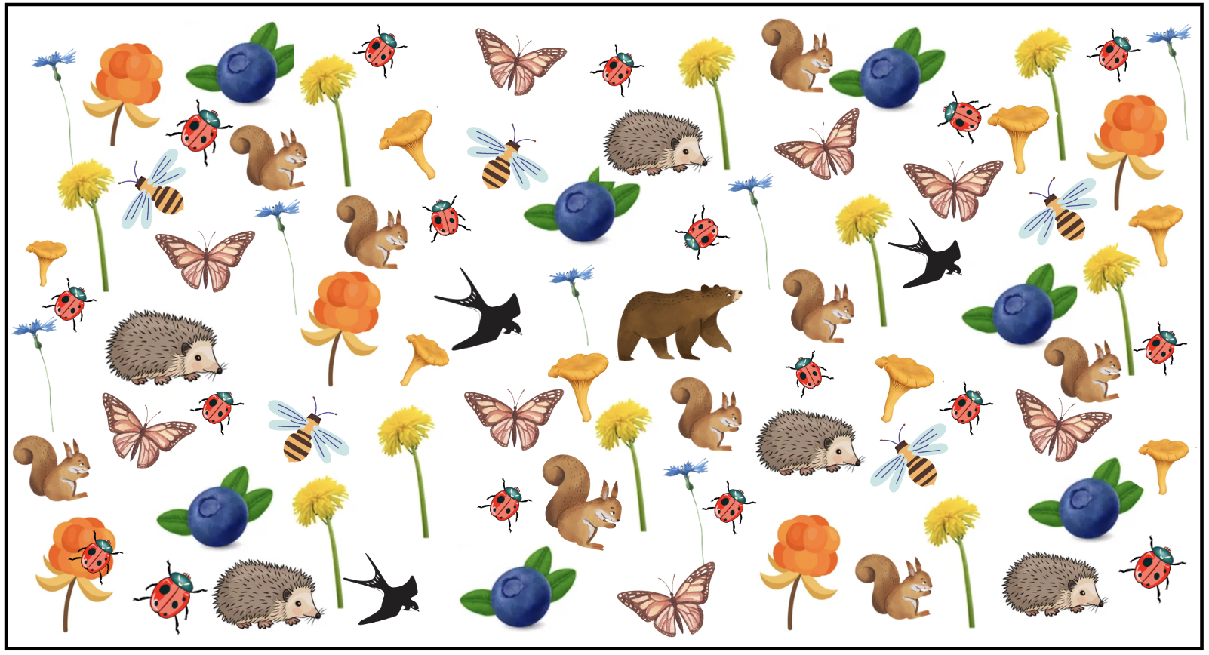  Uuri pilti ja loenda, kui palju marju, lilli, putukaid, imetajaid, linde ja seeni on pildil. Kirjuta vastus õige kasti sisse.  MINGE ÕUE!  Võimalusel minge nüüd koos õpilastega õue ja uurige oma kooli ümbrust. Proovige kirja panna, kui palju erinevaid puid, lilli, taimi, imetajaid, linde ja putukaid te koos näete.  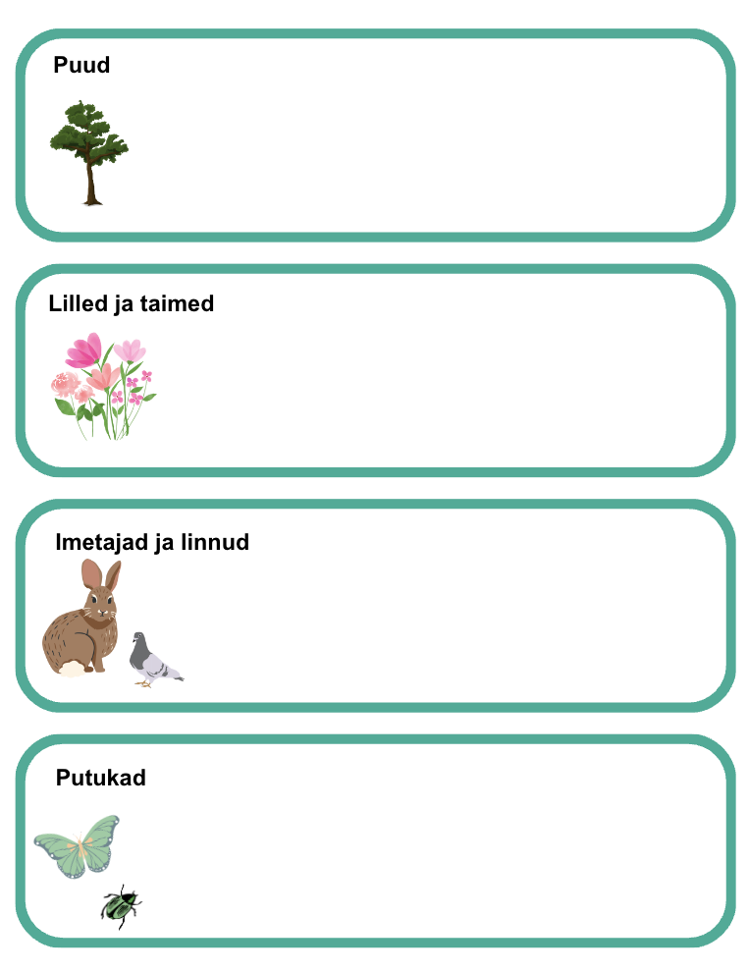
Võimalikud lisamaterjalid | Kodune ülesanne:  Paluge õpilastel kodus täita test “Minu aed linnu silme läbi”.  Tehke õpilaste testidest pildid, lisage juurde kooli nimi ja asukoht, ning saatke need Tartu Ülikooli linnuteadlastele aadressil tuul.sepp@ut.ee. Siis saavad teadlased parema ülevaate sellest, kus Eestis on lindude jaoks parimad aiad.  Need õpilased, kellel endal aeda ei ole, võivad testi täita vanavanemate, sugulaste või sõprade juures.
* Tunnikava on loodud selleks, et pakkuda õpetajatele välja erinevaid variante õpilaste aktiivseks kaasamiseks tunni teemasse. Tunnikavas on meetodite osas tihti välja pakutud valikuvariante ja õpetaja teeb ise otsuse, millist meetodit kasutada. Tunnikava ei pea tingimata kasutama.

